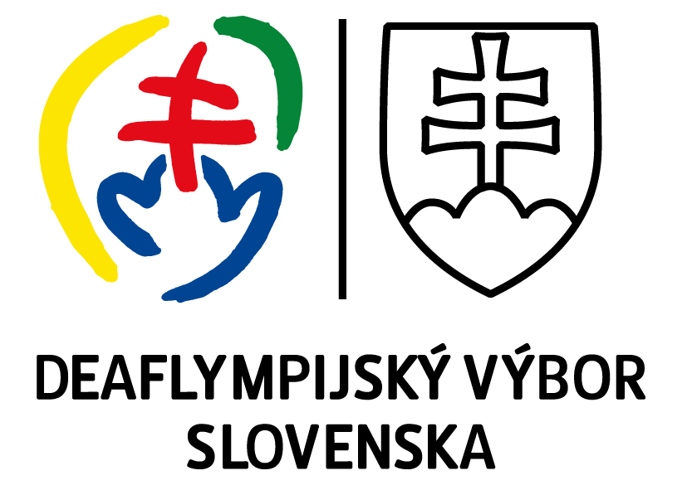

Štatút nepočujúceho reprezentanta

16. februára 2018
Deaflympijský výbor Slovenska
Blumentálska 24, 811 07 Bratislava

Organizácia: DEAFLYMPIJSKÝ VÝBOR SLOVENSKA
So sídlom: Blumentálska 24, 811 07 Bratislava 1
Zastúpený: PaedDr. Miloš Štefek, prezident
IČO: 42254388
Bankové spojenie: Tatrabanka, a.s.
Číslo účtu: 2920861945 / 1100
(ďalej len „DVS“)
a
Reprezentant: ..................................
Bydliskom: ..................................
Číslo OP: ..................................
Bankové spojenie: ..................................
Číslo účtu: ..................................
(ďalej len „Reprezentant“)

Článok I.
Všeobecné ustanovenia.

- Tento štatút je určený pre členov Deaflympijského výboru Slovenska, ktorí sú v oblasti športu aktívni na úrovni reprezentácie Slovenskej Republiky.
- Štatút nepočujúceho reprezentanta je vydávaný v súlade so smernicou č. 4.

Článok II.
Podmienky na získanie štatútu reprezentanta.

Uchádzač o štatút musí mať:
- slovenské štátne občianstvo a
- byť členom športového klubu, ktorý je členom DVS a
- spĺňať vekovú hranicu stanovenú príslušným športom, v ktorom chce reprezentovať a
- spĺňať podmienku straty sluchu najmenej 55 dB na lepšom uchu a
- stratu sluchu musí mať preukázanú odborným foniatrickým vyšetrením – audiogramom a
- predložiť platný audiogram orgánom DVS na ďalšie konanie a
- predložený audiogram musí byť schválený ICSD (Medzinárodný výbor pre šport nepočujúcich) a
- musí byť menovite schválený na niektorom zasadnutí VV DVS.

Článok III.
Povinnosti reprezentanta.

Právo reprezentovať Slovenskú republiku na športových podujatiach doma aj v zahraničí je najvyššou cťou, ktorej sa môže dostať občanovi - športovcovi SR.
Svojimi postojmi, prezentovaním občianskej a športovej úrovne reprezentant propaguje nielen seba, ale predovšetkým DVS a Slovensko. Stáva sa vzorom a príkladom pre ostatných občanov SR, najmä mládeže.

Reprezentant je povinný:

- Dôstojne a zodpovedne reprezentovať a dbať o dobré meno Slovenskej republiky a Deaflympijského výboru Slovenska.
- Zúčastniť sa reprezentačných a iných akcií, ku ktorým ho DVS vyzve (sústredenia, spoločné reprezentačné tréningy, domáce a medzinárodné súťaže, lekárske a biochemické vyšetrenia, dopingová kontrola).
- Uprednostniť reprezentačné záujmy pred klubovými.
- Na akciách reprezentácie dodržiavať harmonogram, rešpektovať pokyny reprezentačného trénera, resp. členov vedenia a spolupracovať s nimi, ako aj s ostatnými členmi reprezentačného družstva a realizačného tímu.
- Absolvovať zdravotné prehliadky a dbať o svoj zdravotný stav a pravidelne informovať reprezentačného trénera o jeho zmenách.
- Starať sa o pridelené reprezentačné oblečenie, v prípade ukončenia reprezentácie ho vrátiť v bezchybnom stave v dohodnutom termíne, v prípade straty, alebo poškodenia stratu nahradiť.
- Počas reprezentačnej akcie, na ktorú je nominovaný, nosiť predpísané reprezentačné oblečenie.
- Riadiť sa platnými pravidlami a súťažným poriadkom ICSD, EDSO, ICCS a DVS, ako aj bezpečnostnými pravidlami predpísanými usporiadateľom súťaže.
- Rešpektovať zákaz používania alkoholických nápojov, omamných látok, zakázaných dopingových prostriedkov
- Správať sa tak, aby nevzbudzoval verejné pohoršenie, alebo iným spôsobom rušil priebeh reprezentačnej akcie, na ktorú bol nominovaný.
- Dodržiavať všetky zásady uvedené v smerniciach WADA a Antidopingovej agentúry SR.
- Mať platný cestovný pas, prípadne občiansky preukaz a platné zdravotné poistenie.

Článok IV.
Práva reprezentanta.
Reprezentant má právo:

- Na základe dosiahnutých výsledkov, či rozhodnutia VV DVS byť pozývaný (nominovaný) na akcie spojené s reprezentáciou SR (sústredenia, zahraničné súťaže, Majstrovstvá Európy, Majstrovstvá sveta a Deaflympiády).
- Prejaviť svoj názor a subjektívne pocity primeranou formou, konzultovať svoju športovú prípravu s reprezentačnými trénermi DVS.
- Dožadovať sa plnenia rozhodnutí VV DVS, prostredníctvom zástupcu klubu, prípadne priamo na niektorom zasadnutí VV.
- Požadovať hodnotenie svojej činnosti, konzultovať, resp. navrhovať lepšie formy realizácie športovej prípravy v spolupráci s reprezentačným trénerom, či realizačným tímom.
- Na úhradu nákladov, resp. časti nákladov, spojených s reprezentáciou, ktorá bola odsúhlasená rozhodnutím VV, či povereným pracovníkom, konajúcim v súlade s rozhodnutiami VV.
- Na výklad svojich povinností skôr, ako začne reprezentačná akcia.
- Vzdať sa reprezentácie Slovenskej republiky. Tento akt musí vykonať písomne a doručiť osobne, alebo doporučene na Sekretariát DVS.

Článok V.
Záverečné ustanovenia

- Reprezentant podpisom tohto štatútu dáva zároveň súhlas DVS na použitie fotomateriálov zhotovených s jeho osobou na komerčné, i nekomerčné účely.
- Tento štatút je vyhotovený v dvoch exemplároch, po jednom pre každú zúčastnenú stranu.
- V prípade porušenia niektorej z povinností, môže byť reprezentant vylúčený z reprezentácie s okamžitou platnosťou povereným členom vedenia (reprezentačný tréner, člen realizačného tímu), resp. rozhodnutím VV a bez nároku na úhradu ďalších nákladov.
- Ak svojím konaním spôsobí reprezentant škodu DVS, je povinný túto uhradiť v lehote určenej zodpovedným pracovníkom DVS.
- Tento štatút podlieha aktualizácii podľa potrieb VV DVS.
- Otázky, ktoré nie sú riešené touto smernicou, riešia platné predpisy SR.

..................................................... .....................................................
PaedDr. Miloš Štefek, prezident XY, reprezentant

V Bratislave 25. februára 2019

